关于举办2016年河南省第二期煤矿领导带班下井人员
培训班的通知

各市煤炭管理部门、各有关煤炭企业：
根据河南省煤炭工业管理办公室《关于加强煤矿企业主要负责人和特种作业人员安全培训管理工作的通知》（豫煤综【2016】16号）精神和河南工业和信息化职业学院2016年煤矿领导带班下井人员培训计划，定于2016年4月18日起在河南工业和信息化职业学院举办煤矿领导带班下井人员（除煤矿安全管理人员以外的有关人员）培训班，现将有关事宜通知如下：

一、培训对象
全省所有煤矿企业领导带班下井人员（除煤矿安全管理人员以外的有关人员）；
为保证培训质量和便于培训管理，本期培训定员原则不超过110人，以报名截止日前参培单位发送报名回执单时间先后顺序为准。

二、培训时间
2016年4月18日～4月27日；
报到时间：2016年4月18日下午。

三、培训地点
焦作市大别山商务酒店。
酒店总台电话：0391-2992222。
地址：河南省焦作市丰收路与南阳路交汇处。
路线：见附件1。

四、培训费用
培训费、资料费共计1700元/人，食宿统一安排，费用自理。

五、培训合格条件（取得培训合格证需具备的条件）
1．符合国家安全监管总局《煤矿安全培训规定》（第52号令）第十条、第十一条、第十二条规定的培训条件；
2．完成培训所有环节；
3．培训考试成绩合格（笔试60分以上、机试80分以上）。

六、注意事项
1．为保证培训工作的顺利进行，请参培单位将参培人员回执表于4月14日前发送至hngxxypxc@126.com邮箱，望各参培单位按通知要求认真组织参培人员按时报到，若未及时发送回执的单位，请电话咨询报名情况。回执表见附件2。
2．学员需准备一份20分钟左右讲稿提纲，以便在分组研讨和经验交流中使用。内容可涵盖煤矿安全生产相关法律法规解读，本矿执行领导带班下井管理的制度、措施，在带班下井中遇到的问题及处理方法，安全生产理念等方面。
3．参加培训人员需提交的材料：
（1）2寸彩色照片三张；
（2）煤矿领导带班下井人员培训办证审核表，审核表见附件3(共两页，双面打印)；
（3）身份证原件及复印件；
（4）毕业证原件（学历证明）及复印件；
（5）体检证明；
（6）任职文件（复印件需加盖单位公章）；
（7）采矿许可证复印件或矿井核定生产能力批复文件（复印件需加盖单位公章）；
（8）瓦斯等级鉴定批复文件（复印件需加盖单位公章）；
（9）以上材料一式两份。
七、联系方式
联系人：焦 强 18903918410
徐小马 18639173407
QQ：3115194343
联系邮箱：hngxxypxc@126.com

河南工业和信息化职业学院
二○一六年四月五日
附件1：培训地址详细路线
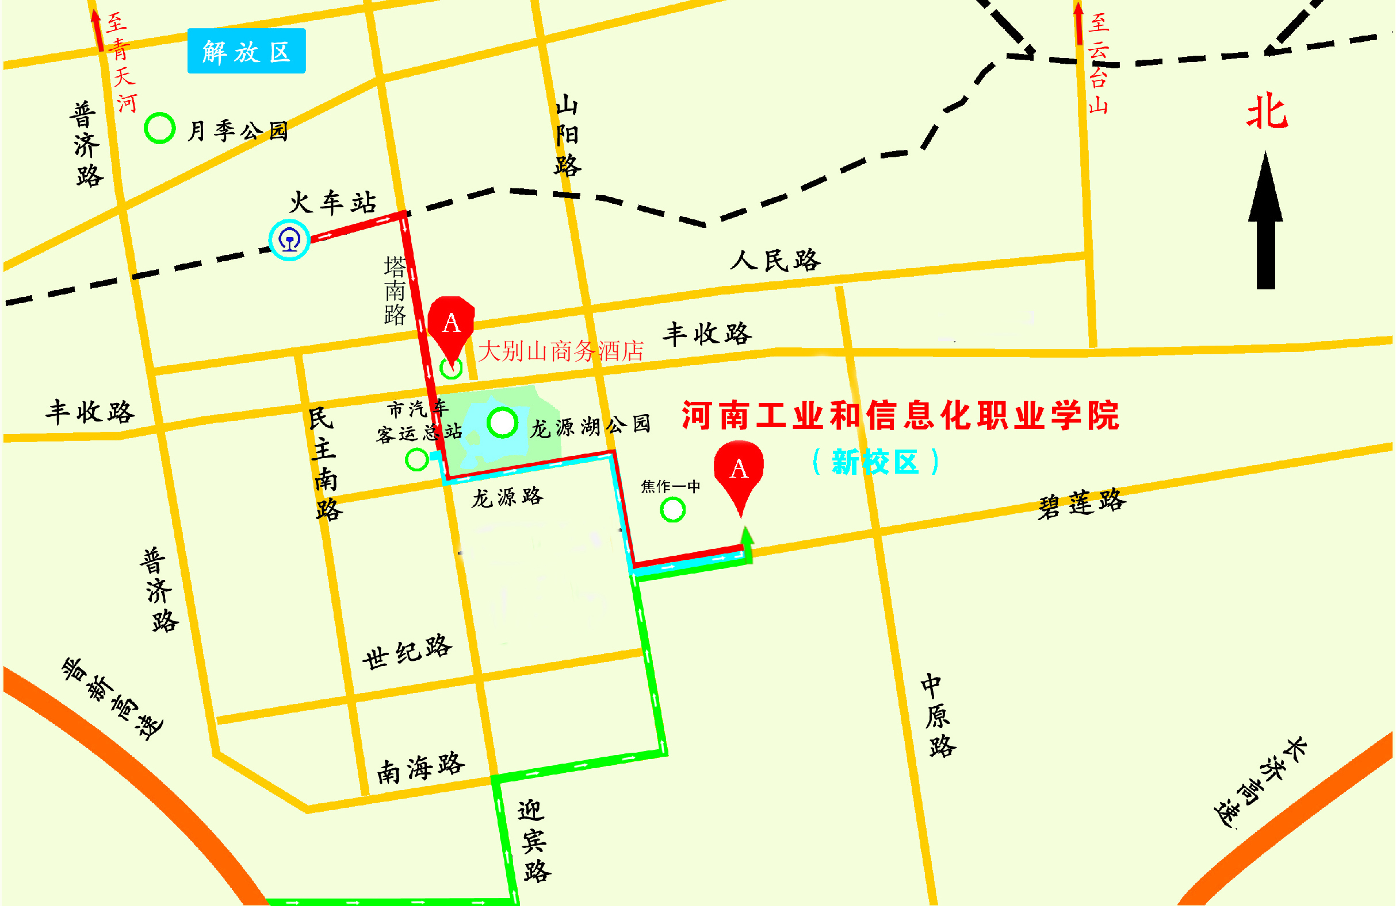
附件2：参培单位回执表
参培单位回执表
送培单位： 填表时间： 年 月 日
序号 | 姓名 | 性别 | 身份证号 | 职务 | 学历 | 毕业院校及专业 | 联系电话 | 备注
填表人： 联系电话：
附件3：
姓 名 |  | 性别 |  | 年龄 |  |  |  | (2寸照片)
职 务 |  | 职称 |  | 学历
身份证号 |  |  |  | 学号
工作单位
煤矿生产能力或核定能力 |  |  |  |  | 矿井瓦  斯等级
联系方式 |  |  |  |  | 健康状况
学习简历 | 起止时间 | 学校名称 |  |  |  |  | 专业名称 |  | 取得学历
工作简历  (从事煤矿安全、生产或技术等管理岗位相关工作的经历) | 起止时间 | 工作单位及职务
主管单  位意见  （由集团公司、省辖市或省直管县煤矿监管部门签署意见、盖章） | （盖章）  年 月 日
煤炭企业领导带班下井人员培训办证审核表
注：此表应盖单位红章，不得彩色复印，严禁涂改。（双面打印）
培训单位 |  | 河南工业和信息化职业学院
培训时间 |  | 2016年 4月 18日至 2016年 4月 27 日
培  训  内  容 | 序号 | 课程名称 | 学时 | 考试成绩
培  训  内  容 | 1 | 煤矿安全生产形势分析 | 4
培  训  内  容 | 2 | 煤矿安全生产法律法规 | 8
培  训  内  容 | 3 | 煤矿灾害防治 | 12
培  训  内  容 | 4 | 现代安全管理理论与方法 | 4
培  训  内  容 | 5 | 企业安全文化 | 4
培  训  内  容 | 6 | 煤矿灾害应急救援与处理 | 4
培  训  内  容 | 7 | 煤矿职业危害与防治 | 4
培  训  内  容 | 8 | 研讨及经验交流 | 4
培  训  内  容 | 9 | 煤矿新知识教育 | 4
培  训  内  容 | 10 | 先进企业参观考察 | 4
培  训  内  容 | 11 | 模拟考试 | 8
培  训  内  容 | 12 | 考核 | 4
总培训学时 |  | 64
培训考  核结果 |  | 年 月 日
发证部  门意见 |  | 年 月 日
证书编号

